# Caso de Uso: Cadastrar Usuário – Fornecedor

### ****Atores****

* **Fornecedor (Usuário)** – prestador de serviços que deseja se cadastrar no aplicativo.
* **Sistema** – aplicativo Faça a Festa, responsável por validar e registrar o cadastro.
* **Administrador** – responsável por revisar e aprovar ou rejeitar cadastros de fornecedores.

### ****Objetivo****

Permitir que um usuário do tipo **Fornecedor** crie sua conta no aplicativo para disponibilizar seus serviços.  
No entanto, seus produtos/serviços só poderão ser cadastrados após **aprovação do administrador**.

### ****Pré-condições****

* O aplicativo deve estar acessível.
* O usuário não deve ter cadastro prévio com o mesmo e-mail/login.

### ****Fluxo Principal****

1. O usuário acessa a opção **“Cadastrar Usuário”**.
2. Seleciona o tipo de perfil **Fornecedor**.
3. O sistema apresenta o formulário de cadastro com campos obrigatórios:
   * Nome completo ou Razão Social.
   * E-mail (único).
   * Senha e confirmação.
   * CNPJ (validado).
   * Telefone de contato.
   * Cidade/Estado.
   * Campos opcionais: descrição da empresa, foto/logo, links de redes sociais.
4. O fornecedor preenche os dados e envia o formulário.
5. O sistema valida:
   * E-mail único.
   * Senha válida.
   * CNPJ válido e não duplicado.
6. O sistema cria registro na tabela **usuario** (tipo = 'fornecedor') e em **fornecedor**, com apto_para_operar = FALSE.
7. O sistema exibe mensagem: “Cadastro enviado para aprovação. Você será notificado quando estiver apto a operar”.
8. O administrador é notificado para revisar o cadastro.
9. O administrador pode:
   * **Aprovar cadastro** → fornecedor passa a ter apto_para_operar = TRUE e pode cadastrar serviços/produtos.
   * **Rejeitar cadastro** → fornecedor é marcado como inativo ou recebe solicitação de ajustes.

### ****Fluxos Alternativos****

* **A1 – Dados inválidos ou incompletos**: sistema exibe mensagem e solicita correção.
* **A2 – E-mail já existente**: sistema bloqueia o cadastro e sugere login ou recuperação de senha.
* **A3 – CNPJ inválido ou já cadastrado**: sistema recusa e informa o erro.
* **A4 – Cadastro rejeitado pelo administrador**: fornecedor recebe notificação com motivo e pode reenviar com dados corrigidos.

### ****Pós-condições****

* O fornecedor está registrado no sistema como usuário, mas não pode cadastrar serviços até aprovação.
* Após aprovação, o fornecedor pode:
  + Cadastrar serviços (servico).
  + Inserir endereços (fornecedor_endereco).
  + Adicionar fotos (fornecedor_foto, servico_foto).

### ****Regras de Negócio****

* CNPJ é obrigatório e deve ser válido.
* Nome, e-mail, senha e telefone são obrigatórios.
* O campo apto_para_operar deve estar **TRUE** para permitir cadastro de serviços.
* Apenas administradores podem aprovar ou rejeitar fornecedores.
* Fornecedores rejeitados não podem cadastrar serviços nem participar de eventos.

Imagem 001 – Diagrama de sequência

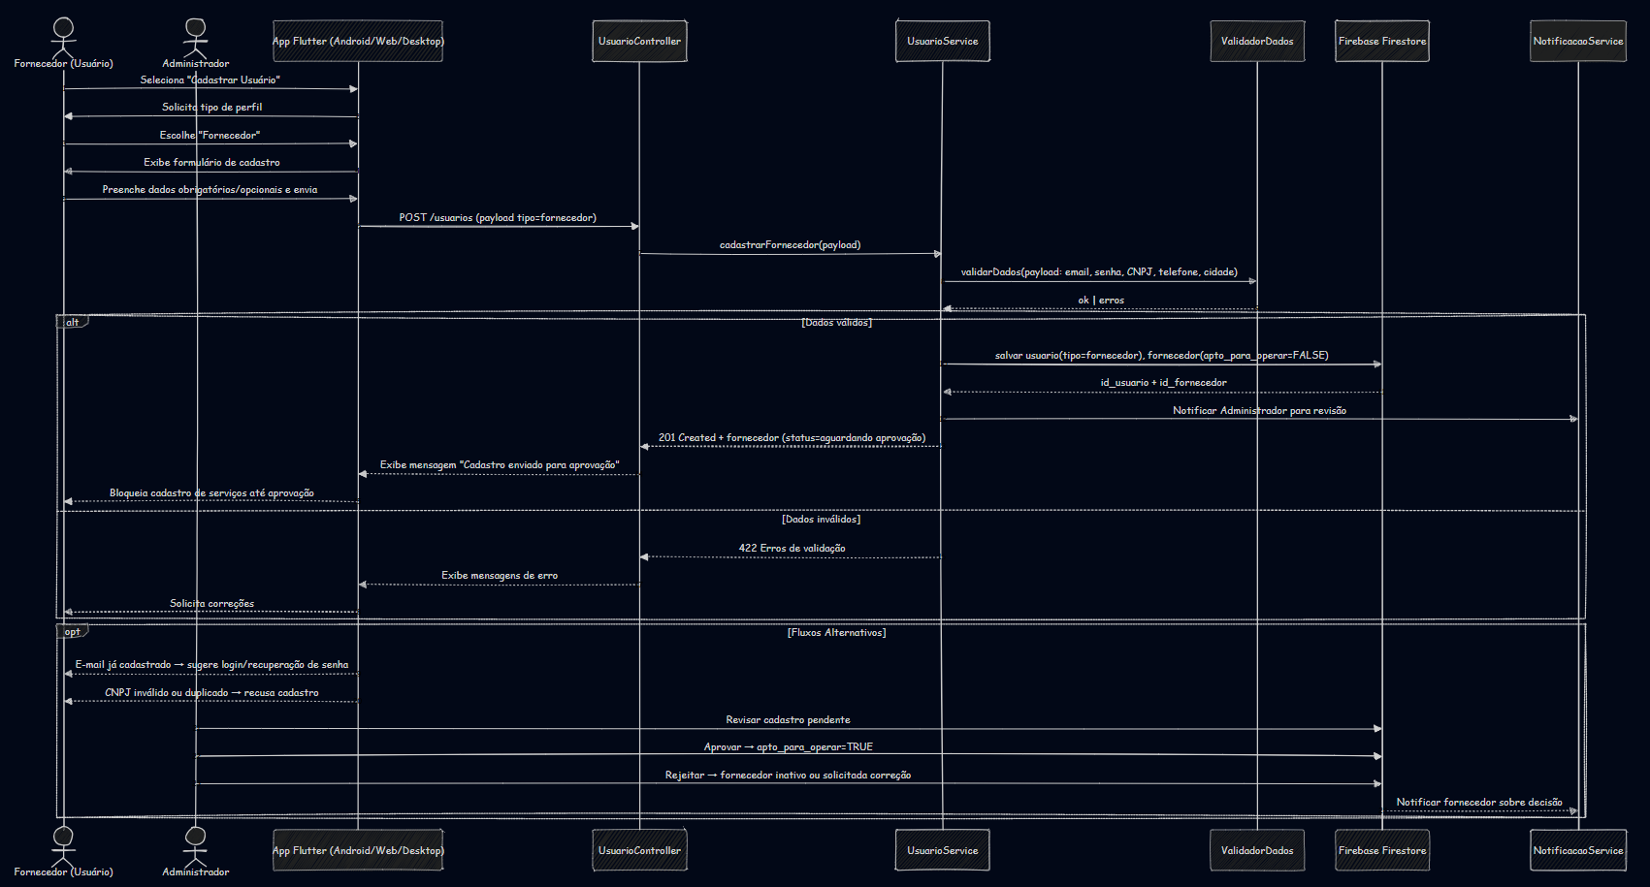

Imagem 002 – Diagrama de atividade

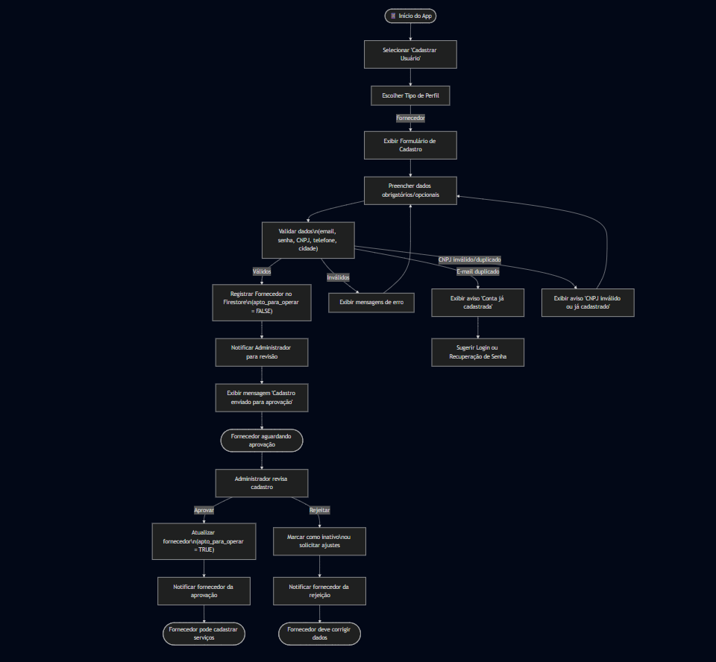

Códigos dos diagramas:  
001 – Sequência

sequenceDiagram

    autonumber

    actor Forn as Fornecedor (Usuário)

    actor Adm as Administrador

    participant UI as App Flutter (Android/Web/Desktop)

    participant API as UsuarioController

    participant SVC as UsuarioService

    participant VAL as ValidadorDados

    participant DB as Firebase Firestore

    participant NOT as NotificacaoService

    Forn->>UI: Seleciona "Cadastrar Usuário"

    UI->>Forn: Solicita tipo de perfil

    Forn->>UI: Escolhe "Fornecedor"

    UI->>Forn: Exibe formulário de cadastro

    Forn->>UI: Preenche dados obrigatórios/opcionais e envia

    UI->>API: POST /usuarios (payload tipo=fornecedor)

    API->>SVC: cadastrarFornecedor(payload)

    SVC->>VAL: validarDados(payload: email, senha, CNPJ, telefone, cidade)

    VAL-->>SVC: ok | erros

    alt Dados válidos

        SVC->>DB: salvar usuario(tipo=fornecedor), fornecedor(apto_para_operar=FALSE)

        DB-->>SVC: id_usuario + id_fornecedor

        SVC->>NOT: Notificar Administrador para revisão

        SVC-->>API: 201 Created + fornecedor (status=aguardando aprovação)

        API-->>UI: Exibe mensagem "Cadastro enviado para aprovação"

        UI-->>Forn: Bloqueia cadastro de serviços até aprovação

    else Dados inválidos

        SVC-->>API: 422 Erros de validação

        API-->>UI: Exibe mensagens de erro

        UI-->>Forn: Solicita correções

    end

    opt Fluxos Alternativos

        UI-->>Forn: E-mail já cadastrado → sugere login/recuperação de senha

        UI-->>Forn: CNPJ inválido ou duplicado → recusa cadastro

        Adm->>DB: Revisar cadastro pendente

        Adm->>DB: Aprovar → apto_para_operar=TRUE

        Adm->>DB: Rejeitar → fornecedor inativo ou solicitada correção

        DB-->>NOT: Notificar fornecedor sobre decisão

    end

002 – Atividade

flowchart TD

    A([📱 Início do App]) --> B["Selecionar 'Cadastrar Usuário'"]

    B --> C["Escolher Tipo de Perfil"]

    C -->|Fornecedor| D["Exibir Formulário de Cadastro"]

    D --> E["Preencher dados obrigatórios/opcionais"]

    E --> F["Validar dados\n(email, senha, CNPJ, telefone, cidade)"]

    F -->|Válidos| G["Registrar Fornecedor no Firestore\n(apto_para_operar = FALSE)"]

    G --> H["Notificar Administrador para revisão"]

    H --> I["Exibir mensagem 'Cadastro enviado para aprovação'"]

    I --> J([Fornecedor aguardando aprovação])

    F -->|Inválidos| K["Exibir mensagens de erro"]

    K --> E

    F -->|E-mail duplicado| L["Exibir aviso 'Conta já cadastrada'"]

    L --> M["Sugerir Login ou Recuperação de Senha"]

    F -->|CNPJ inválido/duplicado| N["Exibir aviso 'CNPJ inválido ou já cadastrado'"]

    N --> E

    %% Processo administrativo

    J --> O["Administrador revisa cadastro"]

    O -->|Aprovar| P["Atualizar fornecedor\n(apto_para_operar = TRUE)"]

    O -->|Rejeitar| Q["Marcar como inativo\nou solicitar ajustes"]

    P --> R["Notificar fornecedor da aprovação"]

    Q --> S["Notificar fornecedor da rejeição"]

    R --> T([Fornecedor pode cadastrar serviços])

    S --> U([Fornecedor deve corrigir dados])